
AMPLIAÇÃO 11 Rochas magmáticas, sedimentares e metamórficas

NOME: N.O: TURMA: DATA:

1 Lê o texto e responde às questões.

Diamante — o mais precioso dos minerais

O diamante é composto de carbono puro ou nativo de símbolo (C) e cristaliza em forma de oc taedros com arestas cur vadas ou arredondadas. O diamante forma-se entre os
120 e os 200 km de profundidade. Sendo de origem magmática (cristaliza a altas pressões e altas temperaturas), encontra-se em jazidas primárias junto a uma rocha muito especial chamado Kimberlito, ou em jazidas secundárias, junto de rios e praias.
Para se extrair 1 g de diamantes em bruto, que equivale ao peso de 5 quilates (o quilate é a unidade de peso das pedras preciosas), é necessário retirar 20 toneladas de rocha, o que exige um gigantesco esforço humano e de material adequado. Este facto não evita, porém, que atualmente o diamante seja a pedra preciosa com maior importância económica:
80% do movimento monetário relativamente a pedras preciosas (também chamadas de gemas) pertence ao diamante.

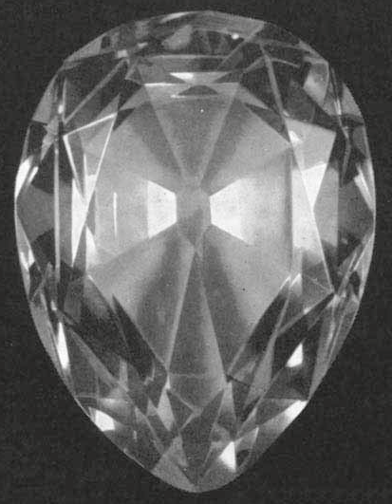

Diamante Cullinan I

Foi a partir da 2.ª metade do século XIX — cerca de 1870 — com as descobertas na África do Sul de várias e importantes minas, que se pensou no diamante como investimento. Atualmente, além da África do Sul, encontram-se entre os maiores produtores de diamantes países como o Botswana, a Namíbia, a Austrália e ainda a Rússia.
O valor de um diamante incolor depende essencialmente do seu peso, cor, pureza e talhe, embora o acabamento final e a beleza da pedra influenciem bastante na mais-valia do seu preço final. Não é necessário adquirir um diamante muito grande para fazer um bom investimento, contudo, os mais conhecidos e famosos são gemas de grandes dimensões e, claro está, com características especiais. Entre elas, podem encontrar-se: o Cullinan I ou Estrela de África, de 530,20 quilates, retirado da mina Premier, África do Sul e extraído do maior diamante em bruto encontrado pelo homem
— 3106 quilates — tem a forma de pera e encontra-se entre as joias da Coroa Britânica; e o famoso Tif fany, de 128,51 quilates, encontrado em Kimberley, África do Sul, no ano de 1878; talhado com 90 facetas de forma quadrangular redondeada e de cor âmbar de mel, milagre único da Natureza.

José Baptista, www.apgemologia.org (adaptado)

1.1 Refere as características que permitem afirmar que um diamante é um mineral.

1.2 Indica outros três exemplos de pedras preciosas.

2 Qual é a composição química do diamante?

3 Por que razão se diz que o diamante é um mineral nativo?

4 O diamante e a grafite têm a mesma composição química. No entanto, estes minerais
apresentam propriedades bem distintas, como, por exemplo, a cor, o brilho e a dureza, o que lhes confere também valores no mercado bastante diferentes.

4.1 Dado que este minerais são quimicamente iguais, a que se deve a origem de todas estas diferenças?

5 As jazidas primárias de diamantes encontram-se num tipo de rocha designado por kimberlito.
Como classificas este tipo de rocha, tendo em conta as suas condições de formação?

6 «Os diamantes podem encontrar-se em jazidas primárias ou em jazidas secundárias.» O que distinguirá umas das outras?

7 Converte para gramas o peso do maior diamante em bruto encontrado até ao momento: 3106 quilates.

8 Dado o enorme valor dos diamantes, a sua exploração levou ao surgimento de diversos conflitos, sobretudo em África, onde se encontram as maiores jazidas. Pesquisa na Internet de forma a conseguires explicar o significado da expressão «diamantes de sangue» que também foi o título de um filme de 2006 protagonizado pelo ator Leonardo DiCaprio.

